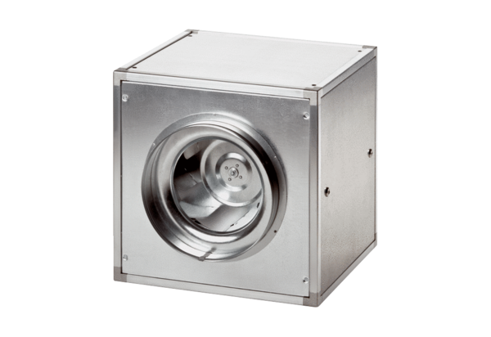Quickbox ESQ 40/4Csomagolási egység: 1 darabVálaszték: C
Termékszám: 0080.0030Gyártó: MAICO

